Sammen om Velfærd – fokus på ledelse i tværfagligt, tværorganisatorisk og tværsektorielt perspektiv
Vi søger visionære ledere, som ønsker at indgå i arbejdsgruppen
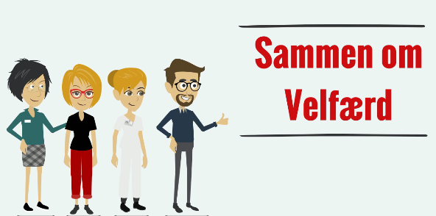
Sammen om Velfærd er et fælles projekt mellem de 22 syddanske kommuner, Region Syddanmark, SDU, UCSyd, UC Lillebælt og de 4 SOSU skoler i Syddanmark. Projektet fokuserer på, at borgerne ikke oplever en opsplittet proces men en helhedsorienteret indsats på tværs af fagligheder, organisationer og sektorer.
Der er igangsat forskellige aktiviteter i Sammen om Velfærd, og nu er turen kommet til ledelse og de kompetencer og den opmærksomhed, som er nødvendige forudsætninger for at opnå intentionerne i Sammen om Velfærd.
Der skal nedsættes en arbejdsgruppe hvis opgave er at igangsætte aktiviteter, som bidrager til, at ledere understøtter og driver en udvikling, hvor der arbejdes på tværs og med endnu bedre sammenhæng for borgerne på social- og sundhedsområdet. Dette skal bl.a. sikres gennem kendskab og forståelse og gennem egentlig lederudvikling målrettet den tværgående dimension i ledelsesopgaven.
Arbejdsgruppen vil blive sammensat af kommunale ledere, sygehusledere samt medarbejdere/ledere fra UCL, UC Syd, SDU og SOSU skolerne.
For mere information om Sammen om Velfærd:
http://www.sammenomvelfaerd.nu/
Hvis du synes projektet lyder spændende og har lyst til at deltage i arbejdsgruppen – eller høre nærmere så kontakt: Tove Tørnes, Fælleskommunalt Socialsekretariat mail: tot@vejen.dk tlf.: 21 33 92 11 eller Christina Trankær Ryborg, Fælleskommunalt Sundhedssekretariat mail: cetr@vejen.dk tlf.: 40 28 13 07

Styregruppen for Sammen om Velfærd er:
Sygeplejefaglig direktør Sygehus Lillebælt Helle Adolfsen
Velfærdsdirektør Assens Kommune Henrik Juul Kjær
Direktør Social og Sundhed, Aabenraa Kommune Jacob Kyndal
Udviklingschef Social- og sundhedsskolen Esbjerg, Mogens Schlüter
Direktør SOSU Syd, Lotte Dalegaard Pedersen
Rektor UC Syd, Erik Knudsen
Uddannelseschef Syddansk Universitet, Merete Munk

